Activités dans le cadre des échanges entre dispositif ULIS école et dispositif ULIS collège

- L’emploi du temps p 2
- Découvrir les différentes matières p 17
- Découvrir le personnel p 20

L’emploi du temps

Objectifs :
- Se familiariser avec la lecture de l’emploi du temps.

Activités possibles | Supports possibles
Activité proposée aux élèves du dispositif ULIS école  - A partir d’un emploi du temps fictif :  - Identifier matin/après-midi, récréations, pause méridienne  - Identifier les différentes matières, les colorier si besoins  - Repérer les numéros de salles au regard des différentes matières.  - Répondre à différentes questions  - Préparer un cartable fictif  - Retrouver sur l’emploi du temps, le jour correspond au contenu du cartable fictif.  - A partir d’un emploi du temps fictif et d’un plan :  - Associer lecture de l’emploi du temps et déplacements fictifs sur un plan (indiquer le point de départ à l’aide d’une pastille de couleur, identifier les lieux par une gommette, tracer le parcours en numérotant les gommettes…).  - Situations problèmes  Un professeur est absent je vais ou ? Je suis perdu je vais ou ?...  Activité proposée en binôme avec les élèves des dispositifs ULIS.  - A l’occasion d’un déplacement sur site :  - Se déplacer dans l’établissement en suivant un emploi du temps fictif (intégrer dans l’emploi du temps les bâtiments administratifs). Des éléments (feuilles, objets, numéros….) peuvent être à récupérer à proximité de la salle pour valider le passage de l’élève. | Emploi du temps d’une classe de 6ème  Cartes/questions  Photos des couvertures de manuel, emploi du temps semaine A et B  Jeu de piste  Cartes proposant des situations problèmes, emplois du temps avec semaine A et B.  Emploi du temps
A quelle heure commences-tu le mercredi matin ?
A quelle heure commences-tu le mardi matin ?
A quelle heure commences-tu le lundi matin ?

A quelle heure commences-tu le lundi après-midi ?
A quelle heure commences-tu le vendredi matin ?
A quelle heure commences-tu le jeudi matin ?

A quelle heure commences-tu le lundi après-midi ?

A quelle heure commences-tu le mercredi après-midi ?

A quelle heure commences-tu le mardi après-midi ?

A quelle heure termineras-tu le lundi matin ?

A quelle heure commences-tu le vendredi après-midi ?

A quelle heure commences-tu le jeudi après-midi ?

A quelle heure termineras-tu le jeudi matin ?

A quelle heure termineras-tu le mercredi matin ?

A quelle heure termineras-tu le mardi matin ?

A quelle heure termineras-tu le mardi après-matin ?

A quelle heure termineras-tu le lundi après-matin ?

A quelle heure termineras-tu le vendredi matin ?

A quelle heure termineras-tu le vendredi après-matin ?

A quelle heure termineras-tu le jeudi après-matin ?

A quelle heure termineras-tu le mercredi après-matin ?

A quelle heure est la récréation le mercredi matin ?

A quelle heure est la récréation le lundi matin ?

A quelle heure est la récréation le mardi matin ?

A quelle heure est la récréation le vendredi matin ?

A quelle heure est la récréation le jeudi matin ?

A quelle heure est la récréation le lundi après-midi ?

A quelle heure est la récréation le jeudi après-midi ?
A quelle heure est la récréation le mercredi après-midi ?
A quelle heure est la récréation le mardi après-midi ?

Quel(s) jour(s) feras-tu français ?

Quel(s) jour(s) feras-tu sport ?
A quelle heure est la récréation le vendredi après-midi ?

Quel(s) jour(s) feras-tu SVT ?

Quel(s) jour(s) feras-tu anglais ?

Quel(s) jour(s) feras-tu mathématiques ?

Quel(s) jour(s) feras-tu technologie ?

Quel(s) jour(s) feras-tu arts plastiques?

Quel(s) jour(s) feras-tu musique ?

A quel moment pourras-tu aller voir la CPE mardi ?

Quel(s) jour(s) feras-tu géographie ?

Quel(s) jour(s) feras-tu histoire ?

Quel jour as-tu une heure de permanence ?
Quel jour doit préparer ton sac de sport ?

A quel moment pourras-tu payer la cantine jeudi ?

QUESTION

QUESTION

QUESTION

QUESTION

QUESTION

QUESTION

QUESTION

QUESTION

QUESTION

QUESTION

QUESTION

QUESTION

QUESTION

QUESTION

QUESTION

QUESTION

QUESTION

QUESTION

QUESTION

QUESTION

QUESTION

QUESTION

QUESTION

QUESTION

QUESTION

QUESTION

QUESTION

QUESTION

QUESTION

QUESTION

QUESTION

QUESTION

QUESTION

QUESTION

QUESTION

QUESTION

QUESTION

QUESTION

QUESTION

QUESTION

QUESTION

QUESTION

QUESTION

QUESTION

QUESTION

Départ
Question
Question
Recule de trois cases

Question
Avance d’une case
Question
Question

Question
Question
Question

Avance d’une case
Question
Laisse passer un tour
Avance de deux cases

Question

Question
Avance d’1 case
Question

Rejoue
Question
Avance d’une case

Question
Question
Recule d’une case

Question
Recule de deux cases
Rejoue
Question
Question
Recule d’une case
Rejoue
Question
Arrivée

Découvrir les différentes matières

Objectifs :
- Faire le lien entre une matière et son contenu, ses spécificités.

Activités possibles | Supports possibles
Activités proposées aux élèves des dispositifs ULIS école :  - Associer le nom de la matière à des photos représentatives de la matière.  - Associer le nom de la matière à son contenu  - Analyser d’après photos les caractéristiques d’une matière  Quelle que soit l’activité, les réponses formulées par les élèves des dispositifs ULIS école pourront être envoyées aux élèves des dispositifs ULIS collège pour validation.  - Echanges entre élèves des dispositifs ULIS école et élèves des dispositifs ULIS collège | Cartes jeux* :  - nom de la matière/photos d’éléments caractéristiques  - nom de la matière/élément de son contenu (SVT volcan, respiration, reproduction…)  Photos des différentes salles de cours (musique, arts visuels, technologie, sciences, physique/chimie…) avec les éléments permettant d’identifier la matière  Dominos  Questionnaire écrit/audio/vidéo

*Les cartes matières sont distribuées aux joueurs. Une pioche est constituée de cartes avec la photo d’un élément caractéristique de la discipline ou d’un élément de son contenu. On retourne autant de carte de la pioche que de joueur qui prendront, s’ils le peuvent, la ou les cartes correspondant aux matières qu’ils ont en mains.

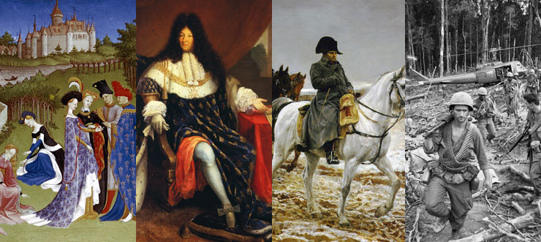
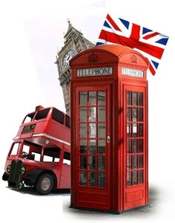
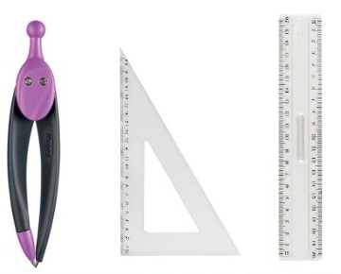

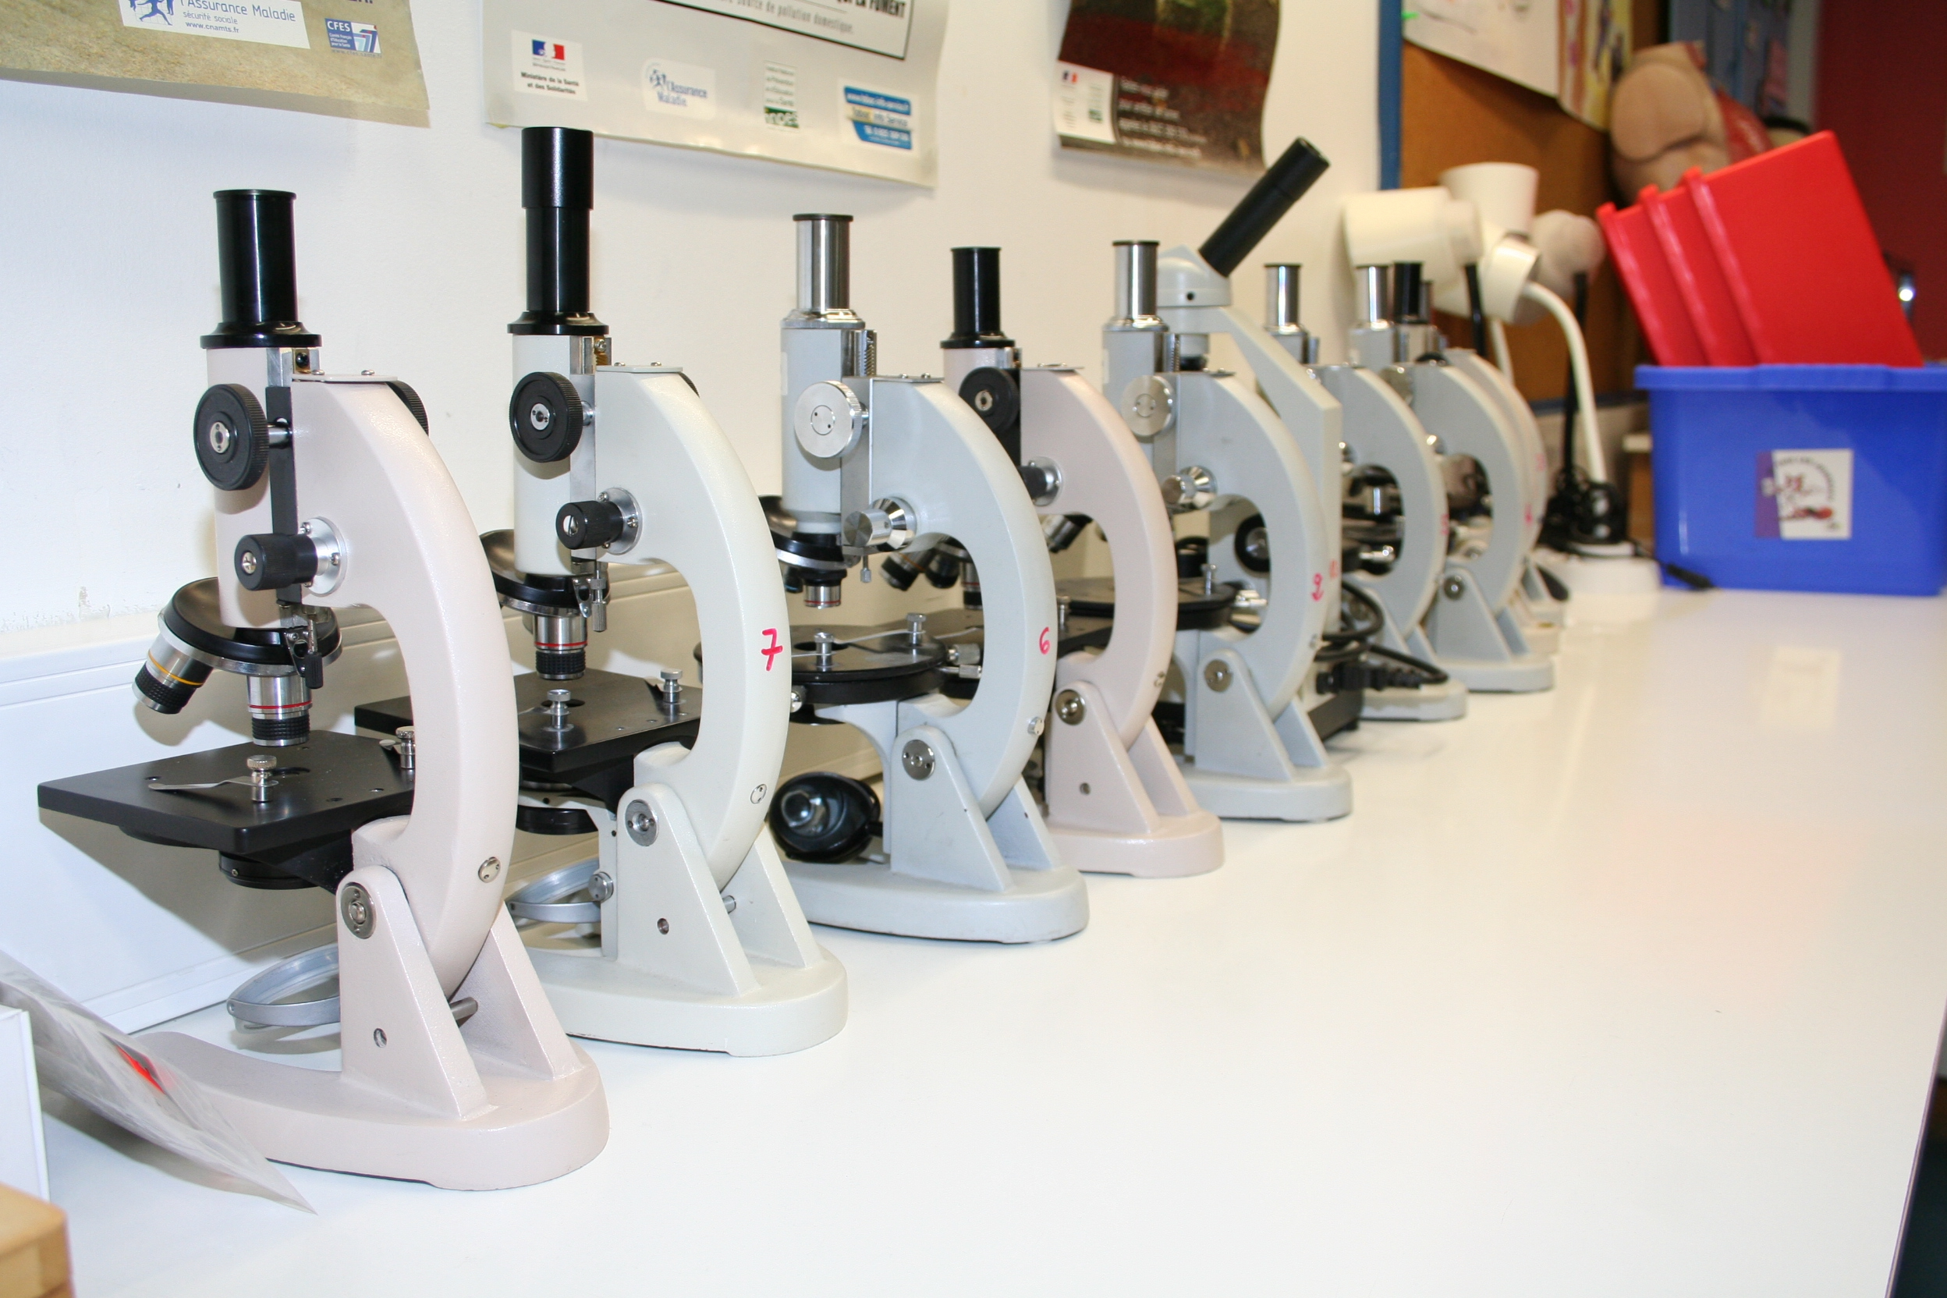

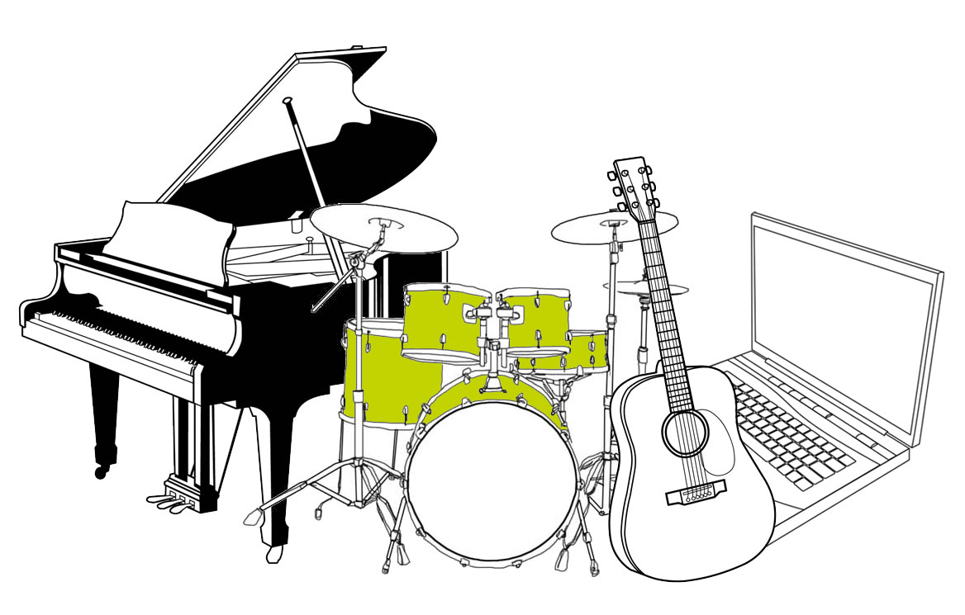

Musique
Arts plastiques
Technologie

Education physique et sportive

Science et Vie de la Terre
Géographie
Histoire
Mathématiques
Français
Anglais
Découvrir le personnel du collège

Objectifs :
- Se familiariser avec le personnel du collège

Activités possibles | Supports possibles
Le 1er chapitre d’éducation civique aborde en 6ème la vie du collégien. Ce chapitre pourra être retravaillé au sein du dispositif ULIS collège pour créer un outil à destination des élèves bénéficiant du dispositif ULIS école.  Activités réalisées par les élèves bénéficiant du dispositif ULIS collège à destination des élèves bénéficiant du dispositif ULIS école :  - Interview ou questionnaire à destination des personnels pour travailler sur le rôle de chacun.  - Elaboration d’un diaporama pour présenter les fonctions de chacun.  - Elaboration d’un dialogue pour identifier qui parle.  Activités à destination des élèves bénéficiant du dispositif ULIS école :  - Activités sur l’organigramme du cahier de correspondance.  - Activités autour du cahier de correspondance.  Echanges entre élèves bénéficiant des dispositifs ULIS école et élèves bénéficiant des dispositifs ULIS collège. | Document écrit, audio, vidéo  Fiches d’identité, jeu du « Qui est-ce ? », jeu de piste « Ou trouver qui ? »  Photo récit  Dialogues écrits ou oraux  Jeu associant personnel et document du cahier de liaison en fonction d’une situation donnée.  Jeu associant une situation problème à une personne ressource  Jeu associant lieu/personnel/situation  Questionnaire écrit/audio/vidéo

Mon professeur est absent

Je suis dans les couloirs
Je ne sais pas à quel cours je vais

Je suis perdu(e) dans les couloirs

La grille est fermée, je ne peux pas sortir pour prendre le taxi

Je suis en retard à mon premier cours de l’après-midi

Je suis arrivé(e) en retard au collège

J’ai oublié mon carnet de correspondance

Je me fais insulter dans la cour

J’ai peur d’un camarade du collège

C’est la fin des cours mais le taxi n’est pas là

J’ai oublié mes affaires de sport

J’ai oublié ma carte de cantine

Je suis malade, je ne serai pas présent(e) en cours qui doit-on prévenir ?

L’AVS qui m’accompagne pendant les inclusions est absent

Le coordonnateur est absent

J’ai été absent, j’ai un mot d’excuses à donner

Je dois payer la cantine

Je suis tombé(e) dans la cours pendant la récréation, je me suis blessé(e)

Situation problème

Situation problème

Situation problème

Situation problème

Situation problème

Situation problème

Situation problème

Situation problème

Situation problème

Situation problème

Situation problème

Situation problème

Situation problème

Situation problème

Situation problème

Situation problème

Situation problème

Situation problème

Départ

Situation problème

Situation problème

Recule de trois cases

Situation problème

Avance d’une case

Situation problème

Situation problème

Situation problème

Situation problème

Situation problème

Avance d’une case

Situation problème

Laisse passer un tour
Avance de deux cases

Situation problème

Situation problème

Avance d’1 case

Situation problème

Rejoue

Situation problème

Avance d’1 case

Situation problème

Situation problème

Recule d’une case

Situation problème

Recule de deux cases
Rejoue

Situation problème

Situation problème

Recule d’une case
Rejoue

Situation problème

Arrivée

